Java

2 курс 4 семестр группа 2б

Отчёт по лабораторной работе №1

*Условие:* **Ввести с консоли *n* целых чисел. На консоль вывести числа в порядке убывания частоты их встречаемости при вводе**.

Решение: Сразу оговорюсь, что при выводе исключаю повторяющиеся элементы (например, если встречаются 3 пятёрки то вывожу только одну из них, подразумевая, что их встретилось 3 штуки). Метод решения заключается в следующем:

1. Введённые целые числа помещаем в массив.
2. На основании этого массива создаём массив (массив счётчиков) той же размерности из счётчиков(сколько раз такое же число встречается в массиве) каждого элемента.
3. 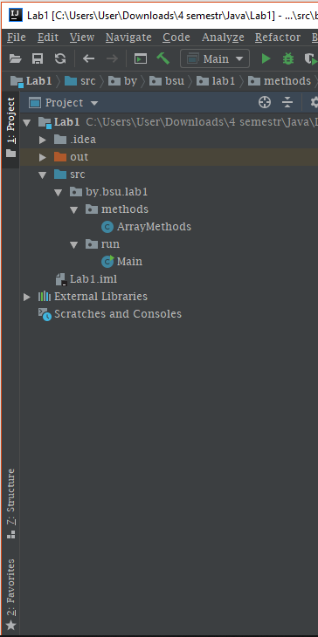Передаём оба массива в метод, который переставляет элементы в каждом из них по правилам:
   * 1. Элементы с самыми большими счётчиками сдвигаем влево (сдвиги происходят в обоих массивах)
     2. Одинаковые элементы должны стоять рядом
4. Вывод массива

иерархия классов

В классе **ArrayMethods** представлены 2 метода, необходимые для работы с массивом введённых данных:

1) public int[] createArray(int num){}

2) public void arraysSort(int[] nums, int[] counters){}

и 1 вспомогательный метод

public static boolean isNumber(String input){}

Первый нужен для создания массива и заполнения его введёнными целыми числами. Второй для сортировки введённого массива и массива счётчиков.

Код первого:

public int[] createArray(int num){

BufferedReader reader = new BufferedReader(new InputStreamReader(System.*in*));  
int[] numbers = new int[num];  
/*  
for (int i = 0; i < num; i++)  
{  
 try{  
 Scanner in = new Scanner(System.in);  
 System.out.print((i + 1) + ": ");  
 numbers[i] = in.nextInt();  
 }  
 catch (java.util.InputMismatchException ex) {  
 System.out.println("Wrong input! It should be a number");  
 i--;  
 }  
}  
*/ Старая версия кода, покапавшись на форумах, обнаружил, что создание сканера каждый раз и отлавливание ошибок через try-catch существенно замедляет работу программы в данной ситуации. Нашёл решение через регулярные выражения  
for (int i = 0; i < num; i++)  
{  
 System.*out*.print((i + 1) + ": ");  
 String s = null;  
 try{  
 s = reader.readLine();  
 }  
 catch (IOException e) {  
 e.printStackTrace();  
 }  
  
 if(*isNumber*(s))  
 {  
 numbers[i] = Integer.*parseInt*(s);  
 } else {  
 System.*out*.println("Wrong input! It should be a number");  
 i--;  
 }  
}  
return numbers;

Вспомогательный метод isNumber();

public static boolean isNumber(String input)  
{  
 if(input == null) return false;  
 return input.matches("^([-+])?\\d+$"); //проверка на положительное или отрицательное число из нескольких знаков  
  
}

Второй метод:

public void arraysSort(int[] nums, int[] counters)  
{  
 for ( int i = 0; i < nums.length - 1; i++ )  
 {  
 for ( int j = i + 1; j < nums.length; j++ )  
 {  
 if ( counters[j] > counters[i] )  
 {  
 int tmp = counters[i];  
 counters[i] = counters[j];  
 counters[j] = tmp;  
  
 tmp = nums[i];  
 nums[i] = nums[j];  
 nums[j] = tmp;  
 }  
 else if ( counters[i] == counters[j] && nums[i] > nums[j] ) {  
 int tmp = nums[i];  
 nums[i] = nums[j];  
 nums[j] = tmp;  
 }  
 }  
 }  
}

Код main из класса Main:

public static void main(String[] args){

ArrayMethods am = new ArrayMethods();  
Scanner scan = new Scanner(System.*in*);  
while(true)  
{  
 try  
 {  
 System.*out*.print("Input amount of numbers or \"e\" to exit: ");  
 String input = scan.nextLine();  
  
 if(input.equals("e")) break;  
 else  
 {  
 int NUM = Integer.*parseInt*(input); // dimension of array, possible exception  
 int[] numbers = am.createArray(NUM);  
 int[] counters = new int [numbers.length];  
  
 //создание массива счётчиков  
 for ( int i = 0; i < numbers.length; i++ )  
 {  
 counters[i] = 0;  
 for ( int j = 0; j < numbers.length; j++ )  
 if ( numbers[i] == numbers[j] )  
 counters[i] += 1;  
 }  
  
 am.arraysSort(numbers,counters);  
  
 System.*out*.println("Number\tMeets");  
 for ( int i = 0; i < numbers.length; i += counters[i] )  
 System.*out*.println(numbers[i] + "\t\t" + counters[i]);  
 }  
  
 }  
 catch (NumberFormatException ex) {  
 System.*out*.println("Input number, would you.");  
 continue;  
 }  
 catch(NegativeArraySizeException ex)  
 {  
 System.*out*.println("Wrong input! Input positive number, please.");  
 continue;  
 }  
}  
System.*out*.println("Thanks for using my app! Bye!");

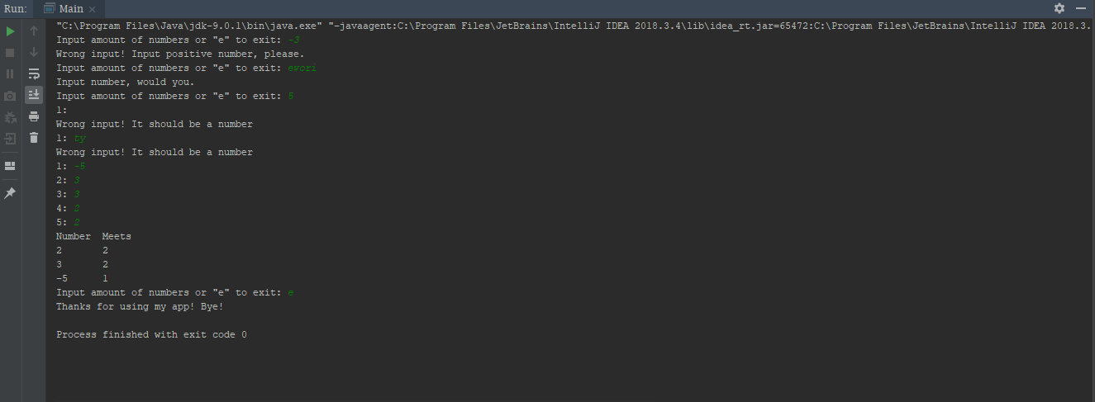Пример работы программы:

Выполнил задание и подготовил отчёт

Студент группы 2б 2 курса ММФ

Окунев Павел